（名字待定）app需求文档

作者：张旭婷

1. 版本控制

|  |  |  |  |
| --- | --- | --- | --- |
| 版本号 | 日期 | 修改人 | 版本要点 |
| 0.1 | 2016-06-10 | 张旭婷 | 初稿 |
| 0.2 | 2016-07-13 | 张旭婷 | 根据会议讨论结果，更新注册和运动部分的需求内容 |
| 0.3 | 2016-07-23 | 张旭婷 | 1. 更新文档结构 2. 更新用例图 3. 特别奖励积分更名为成就，并完成需求内容 4. 优化事件的需求内容 |
| 0.4 | 2016-07-31 | 张旭婷 | 按照会议讨论结果，更新需求文档 |
| 0.5 | 2016-08-11 | 张旭婷 | 更新蓝色字体部分 |

1. 概述

本文档旨在描述app的功能性需求和非功能性需求，供开发人员参考使用。

所述App的定位旨在填补市场空白，将运动、积分、保险、游戏多功能进行有机结合的应用类软件。用户可以通过记录监测用户的日常运动，邀请朋友参加运动，购买户外活动或户外装备，参与公益类运动项目等途径来获取积分，积分可兑换等值奖励，融入游戏类的成就、等级、竞赛等概念和UI 设计，来增强用户粘性。目标通过不断更新功能，带入游戏设计性的内容，打造平台型的运动类app软件。

1. 功能性需求
   1. 注册



* + 1. 进入app的默认loading页面（使用简单的底色和公司logo，注册前和每次登陆都一样）
    2. 自有用户注册
* 默认手机号注册，作为用户名，登录时使用用户名
* 获取动态码，录入正确的动态码后，即注册成功
* 注册成功后，展示使用说明（Tutorial）的文案内容（该文案图片的切换，在使用过程中，可以在设置中找到）
* Tutorial会提示引导用户填写如下信息：
  + 昵称，若不更改，默认为手机号
  + 头像
  + 性别
  + 生日
  + 身高（非必填）
  + 体重（非必填）
* 在完整填写以上所有信息并成功注册后，给予积分200分（金币跳的小动画）
  + 1. 通过微信、微博等社交网络账号授权登陆
* 微信、微博的用户名默认为app的用户名
* 昵称可通过授权获取微信、微博的昵称
* 头像可通过授权获取微信、微博的头像
* 注册成功后，其他信息可通过个人资料页面更新
  + 昵称
  + 头像
  + 性别
  + 身高
  + 体重
  + 爱好运动
  + 。。。
* 通过社交网络账号授权进入的用户，一开始没有奖励的200积分，后续将全部资料完善后，再做奖励
  + 1. 重新登陆频率
* 用户首次登陆后，自动记录登陆状态
* 每三个月要求重新登陆一次
* 重新登陆同样通过获取动态码，录入正确校验后，登陆到该用户ID最后一次的登陆状态
  1. 主要功能用例图



注：每一个蓝色的功能用例都是一个主页面上的小图标

* 1. 用例一：运动——作为获取积分的一个主要途径，主要分为三种运动模式，计时运动、计距离运动和设备的运动数据同步
     1. 流程和操作



* 在已登录的情况下进入app，进入主页面，点击小图标（跑道、健身房等）出现扇形水印及相关运动项目，点击运动项目（跑步机、羽毛球、自行车等）的小图标后
  + 计时类（健身房包括有氧运动、器械和私教课程共三项，球类包括篮球、足球、高尔夫、羽毛球、网球、乒乓球、保龄球、其他共八项，游泳）运动弹出对话框，调取GPS地图定位，选择好定位点后点击开始计时，回到主页面，结束点击建筑图标上正在运动的图标，跳出结束按钮，点击则结束
  + 计距离（跑步、自行车）类调取GPS地图定位，选择好定位点后运动点击开始，从定位点视作起点开始记录距离和路线地图，点击结束，回到主页面
  + 结束后台生成积分事件并校验是否给分
    1. 给分标准和规则
* 计时类运动：通过计时来获取积分，满1小时的运动算达标给分，事件结束即给分
* 计距离类运动：通过计距离给分，跑步达到5公里，自行车10公里算达标给分，事件结束即给分
* 户外运动也作为一种运动类型在后台记录，必须通过购买户外活动订单获得，不能通过主页面点击获取
* 设备的运动数据同步主要为计步，每天5000步以上积30分，10000步以上积100分，计步数据每天计算给分
* 以上同一天计时类、计距离类、和设备计步分别只给一次，以类别中最高分值为准，但不互斥，计时类、计距离类和设备计步积分可同时获得
* 所有积分事件都需要记录，给分事件分值极为正整数，不达标的积分事件和给分后发生的事件也须记录，记0分（每个积分事件对应一个ID）
* 关键记录字段：
  + 事件ID
  + 事件类型（健身房/跑步/游泳。。。）
  + 日期
  + 开始时间
  + 结束时间（可为空）
  + 积分
  1. 用例二：成就——通过设定后台的逻辑，当用户通过一段时间的累积达到的成就，给予额外积分
     1. 成就内容
* 走路计步：
  + 一星奖励：五万步
  + 二星奖励：五十万
  + 三星奖励：三百万步
  + 通过app本身计步功能计算加总，步数达标极为达到成就
* 发起事件：
  + 一星奖励：发起事件5次，并成功获得事件积分5次
  + 二星奖励：发起事件10次，并成功获得事件积分10次
  + 三星奖励：发起事件100次，并成功获得事件积分100次
* 参与事件：
  + 一星奖励：参与事件5次，并成功获得事件积分5次
  + 二星奖励：参与事件50次，并成功获得事件积分50次
  + 三星奖励：参与事件100次，并成功获得事件积分100次
* 运动达人：
  + 一星奖励：成功获取任何类型运动积分1000分
  + 二星奖励：成功获取任何类型运动积分10000分
  + 三星奖励：成功获取任何类型运动积分30000分
* 户外达人：
  + 一星奖励：成功购买并参与户外运动，同时获得购买积分和运动积分1次
  + 二星奖励：成功购买并参与户外运动，同时获得购买积分和运动积分5次
  + 三星奖励：成功购买并参与户外运动，同时获得购买积分和运动积分10次
    1. 给分标准：

待定

* + 1. 维护机制：增加新的成就项目，与积分规则维护是同一个后台
  1. 用例三：邀请事件管理——用户通过事件管理来邀请其他朋友共同参与运动事件，邀请人和被邀请人皆有机会获得双倍积分
     1. 流程和操作



* + 1. 创建事件
* 用户进入主页面UI，点击图标后出现扇形水印
* 点击创建按钮，跳出弹框为事件信息页面，需要填写
  + - 事件名称（不超过50字）
    - 开始时间和结束时间（只能是未来时间）
    - 事件类型（选择运动项目）
    - 事件概述（不超过100字）
    - 起始位置（调用GPS选择起始定位点）
    - 邀请朋友，调用联系人/朋友列表
      * 勾选相应朋友后提交后，回到事件信息页
      * 没有勾选朋友加入的，提示“请至少邀请一位朋友加入你，一起运动吧！”，并停留在朋友列表上
    - 是否对陌生人可见（若勾选则为开放事件，搜索时可被非事件关系人搜到，若不勾选，则为隐私事件，不能被非事件关系人搜到）
  + 回到事件信息页，点击创建后，后台形成事件记录，并触发新事件生成的消息模板，填入事件信息变量，发送邀请消息给被邀请人用户名用户
    1. 搜索事件
* 用户进入主页面UI，点击图标后出现扇形水印
* 点击“搜索事件”按钮，进入事件列表，默认列表内容包含
  + 通过GPS定位，事件起始位置在定位点附近1公里内的事件
  + 所匹配的事件时间必须是未来至一周内的事件
  + 列表按照未来时间顺序排列
* 点击列表上的任一事件，展开展示事件信息，确认参加按钮，退出和关闭
* 点击确认参加，则建立当前用户和事件的关系，并触发一条系统消息给事件创建人，告知“XXX加入了您在XXX时创建的XXX事件”，事件详情和被邀请人的列表（包括头像和昵称），红标新加入的用户，点击用户头像可查询用户详细信息如用户等级、爱好运动等等
* 在列表上方同时有搜索框，点击搜索框可输入关键字，搜索维度可通过
  + 创建人
  + 事件名称
  + 事件起始位置
  + 运动类型
* 搜索结果列表同样以未来时间顺序排列
  + 1. 我的事件
* 用户进入主页面UI，点击图标后出现扇形水印
* 点击“我的事件”，进入事件列表，列表分为未来事件和历史事件两个tab，包含所有用户创建的，历史接受邀请参加的，和搜索主动参加的事件
  + 未来事件，指系统时间之后即将发生的事件，列表以时间顺序排列，可以进行编辑、删除和退出的动作
  + 历史事件，指系统时间之前已经发生的时间，列表以时间倒序排列，不做任何编辑动作，只做信息展示
* 所有当前用户为创建人的事件，展示星标
  + 当滑动星标事件，出现编辑按钮，点击进入该事件信息页
    - 更改邀请人
      * 调用联系人/朋友列表，并显示已接受邀请的联系人
      * 对于新增勾选的朋友，调用新事件生成的邀请信息模板，发送给相应用户
      * 对于取消勾选的朋友，调用取消事件的信息模板，发送给相应用户
    - 更改时间
      * 只有状态为未发生的事件才能更改时间，且时间只能更改成未来时间
      * 系统触发时间更新的消息模板，发送给所有被邀请用户
    - 其他名称和概述等保存记录即可
  + 当滑动星标事件，同时出现删除按钮，点击删除按钮，更改事件状态，并调用取消信息模板，发送给时间已邀请的所有用户
* 非当前用户创建的事件，不可编辑事件内容，但可以接受邀请、忽略或者退出已接受邀请或者主动加入的事件
  + 在“我的事件”中展示的事件列表都可以点击，展示事件详情，展示内容，同系统发送给用户的邀请信息，该信息同时也可在信息模块中查看
  + 同时展示接受、忽略、拒绝、关闭按钮
    - 接受，则即时展示事件信息（被邀请人不可编辑）
    - 忽略同关闭，则关闭当前信息，回到信息列表，邀请信息可再查看，可再次接受邀请
    - 拒绝，则拒绝邀请，一旦拒绝，系统将不再做任何关于该事件的提示，发起人对事件的所有编辑信息，也不再提示拒绝邀请的被邀请人
  + 已经接受邀请的事件和自己主动搜索已加入的事件，时间在未来的，点击展开事件信息的同时，展示退出按钮
  + 系统在事件发生前5分钟，向事件所有相关人发送系统提示，点击提示时，登录app，进入与事件响应的运动项目开始界面，点击开始，结束可自动记录为事件的结束时间，无需再次进入app点击结束
    1. 给分标准和规则
* 双倍积分的条件：
  + 用户接受了事件邀请
  + 在事件开始的系统提示时，进入app点击了开始
  + 在点击开始，唤醒app的同时读取用户的GPS定位，与事件起始的GPS定位点误差不超过1公里
  + 除事件创建人外，至少一人实际参与了事件，并符合以上条件
* 双倍积分的记录形式为拆分运动类积分一倍，以及事件类积分一倍
* 若已给的事件类积分，原事件被创建人取消，或用户主动删除已参加的事件，则事件类积分清零，运动类积分不变

举例：用户A 发起周六下午4点的一个自行车事件，邀请用户B、C和D一同参与，用户B和C接受邀请

若A和B实际参与了运动，则在用户A和B同时获得运动类积分和事件积分，C和D都没有

若B实际也未到场，或未达标，则A和B都没有额外积分

* 关键字段记录：
  + 个人积分相关
    - 事件ID
    - 事件类型（事件奖励）
    - 日期
    - 开始时间
    - 结束时间（可为空）
    - 积分
    - 关联时间（为当天的运动类积分事件ID）
  + 事件相关
    - 事件ID
    - 事件名称
    - 时间
    - 邀请用户
    - 事件概述
  1. 用例四：联系人列表——通过主页面的图标按钮进入列表，客户可以管理自己的联系人
     1. 社交平台
     + 微信：在授权的前提下，可作联合登陆、分享及导入好友
     + 微博：在授权的前提下，可作联合登陆和分享
     1. 搜索
     + 可搜索app已有用户
     + 可搜索已授权app导入的微信联系人与已有app用户的匹配结果
     1. 添加
     + 在搜索结果中，点击添加的“+”好，可发送验证信息给对方，点击通过后，双方互为好友
     1. 删除
     + 已为好友的联系人，可通过页面的滑动或按钮，删除好友
     1. 分组
     + 可新增分组，并将已为好友的联系人，移动到已建立的分组中
     + 如果删除分组，则提示是否删除分组下的所有好友，确认则删除该组下所有好友，取消则取消动作
     + 同一好友可复制到多个分组下
  2. 用例五：消息——包含个人消息、系统消息和邀请类的消息，在UI主页面上展示位一个图标，点击跳出弹窗，展示信息列表，包含个人消息和系统消息两个列表
     1. 个人消息：指用户和用户之间发消息
     + 非实时信息，发送后，展示在用户的信息列表中
     + 已蓝点标注未读信息
     1. 系统消息：指app发送给用户的消息
     + 提示类信息的场景：
       - 运动结束时成功获取积分或未成功获取积分
       - 完善个人信息时获取积分
       - 成功创建事件
       - 事件开始
       - 事件结束
       - 编辑事件成功
       - 。。。
     + app主动推送给用户的消息，如版本更新，最近推广的活动等等
     1. 邀请消息：主要为邀请注册和邀请参加事件的消息
     + 邀请参加事件的消息合并展示在系统消息中，具体操作详见3.5.4
     + 邀请注册消息，为用户邀请通讯录、微信和微博联系人注册使用而发送的消息，非系统消息
       - 发送给通讯录联系人的，为短信
       - 发送给微信联系人的，既可为朋友圈共享也可为微信信息
       - 发送到微博平台的，仅为微博分享
       - 所有发送的短信、微信和微博的信息内容中都包含了用户ID的URL链接
       - 点击链接，跳转唤醒Android市场或苹果市场，本app的下载页面
       - 成功下载的，奖励邀请人30积分
  3. 用例六：商城——用户通过我们购买运动装备、户外活动或参与其他赞助商联合活动获得额外的奖励积分
     1. 流程和操作



* + 1. 运动装备
* 用户进入主页面UI，点击图标后进入可购买的运动装备列表（每项装备对应的积分必须展示）
* 选择运动装备后确认购买，后台生成订单
* 调用支付平台付款，付款后订单状态更改
* 在用户收到实际货物确认收货后，7天内有无理由退换货，7天后给予积分
* 确认收货后申请退货的，所给积分清零
  + 1. 户外活动
* 用户进入主页面UI，点击图标后进入可购买的户外活动列表（每项户外活动对应的积分必须展示）
* 选择运动装备后确认购买，购买时可买多份，后台生成订单
  + 不管购买多少份，在确认购买后，都需要确认参与人调用联系人列表，勾选联系人，并发送邀请信息，但不用对方接受邀请
  + 当前用户在调用的联系人列表中置顶，但不默认勾选
* 调用支付平台付款，付款后订单状态更改
* 在户外活动的商品上下架时，需要另外填入退款截止日期
* 付款后到退款截止日期前，可申请退款，过了退款截止日期后，则无法申请退款
* 户外活动实际举办后，已付款用户无退款的，给予约定积分
* 有退款申请，则不给予积分
* 户外运动按照商品的既定开始时间，推送系统消息给相关参与人，点击开始，则自动认为用户参与了户外运动，户外运动结束后，给参与人积分
  + 1. 联合推广活动
* 用户进入主页面UI，点击图标后进入可购买的户外活动列表，联合推广活动包含在户外活动列表内，对应的奖励积分一并展示
* 选择转发、参与或捐赠
  + 转发至社交网络平台，如微信、微博等，转发成功也有奖励积分
  + 参与则后台形成积分事件
  + 选择捐赠，则调用支付平台付款，付款成功后按比例给予积分
    1. 给分标准和规则
* 运动装备按照商品上架时填入的积分分值，在整个交易流程完成后后台给分
* 户外活动的积分分成购买积分和运动积分
  + 购买积分按照商品上下架时填入的积分分值，在整个交易流程完成后，积分给购买人
  + 运动积分按照购买时的邀请人ID给予，按照每次户外运动300分
* 联合推广活动转发成功积30分
* 联合推广活动的实际参与者，会在活动结束后，后台批量上传给分
* 联合推广活动的公益捐赠，按照金额比例给分
* 关键记录字段：
  + 订单ID
  + 订单状态
  + 订单金额（已付款、已收货、退款、已给分。。。）
  + 积分
  + 用户ID
  + 。。。
  1. 用例七：个人信息/档案
     + 昵称
     + 头像
     + 性别
     + 生日
     + 手机号
       - 若用户是通过手机号注册的，则自动填入此处，待确认保存
       - 若用户是通过微信等渠道授权的，则此处为空，可填入11位数字手机号，更新了手机号后，替代原有的用户名保存
       - 若用户修改新的手机号，则需要通过验证码验证，验证通过后，替换原用户名
     + 身高
     + 体重
     + BMI在身高和体重都填写完整时，可自动计算，身高（公斤）/体重（米）2
     + 爱好运动
     + 前四项一旦完成更新，不可修改，后三可以不断修改
     + 非手机号注册的用户，当主动完善个人信息后，奖励200积分
  2. 用例八：资讯
     + 类似微信公众号，发布最新的医疗、保险、运动、养生等知识
     + 后台系统模块实现
  3. 用例九：设置
     + 退出登录
     + 消除缓存
     + 帮助：使用说明的文案
     + 版本号
     + 平台介绍
  4. 用例十：保险
     + 展示平台代销的保险产品介绍
     + 网络医院查询
     + 购买留言：留言后，消息后台可见

1. 非功能性需求
   1. 数据库：[https://rdsnew.console.aliyun.com/console/buy#/create/rds](https://rdsnew.console.aliyun.com/console/buy" \l "/create/rds" \t "_blank)

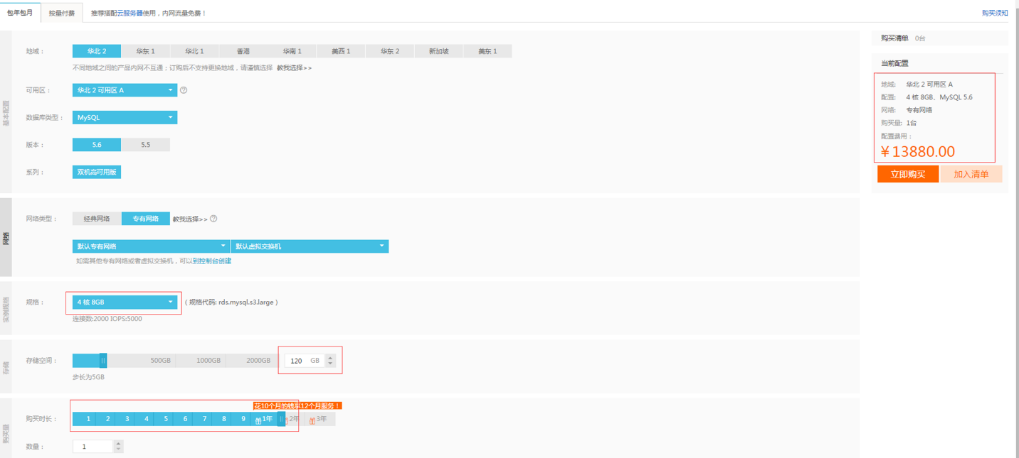

* 1. 服务器：[https://ecs-buy.aliyun.com/#/prepay](https://ecs-buy.aliyun.com/" \l "/prepay" \t "_blank)

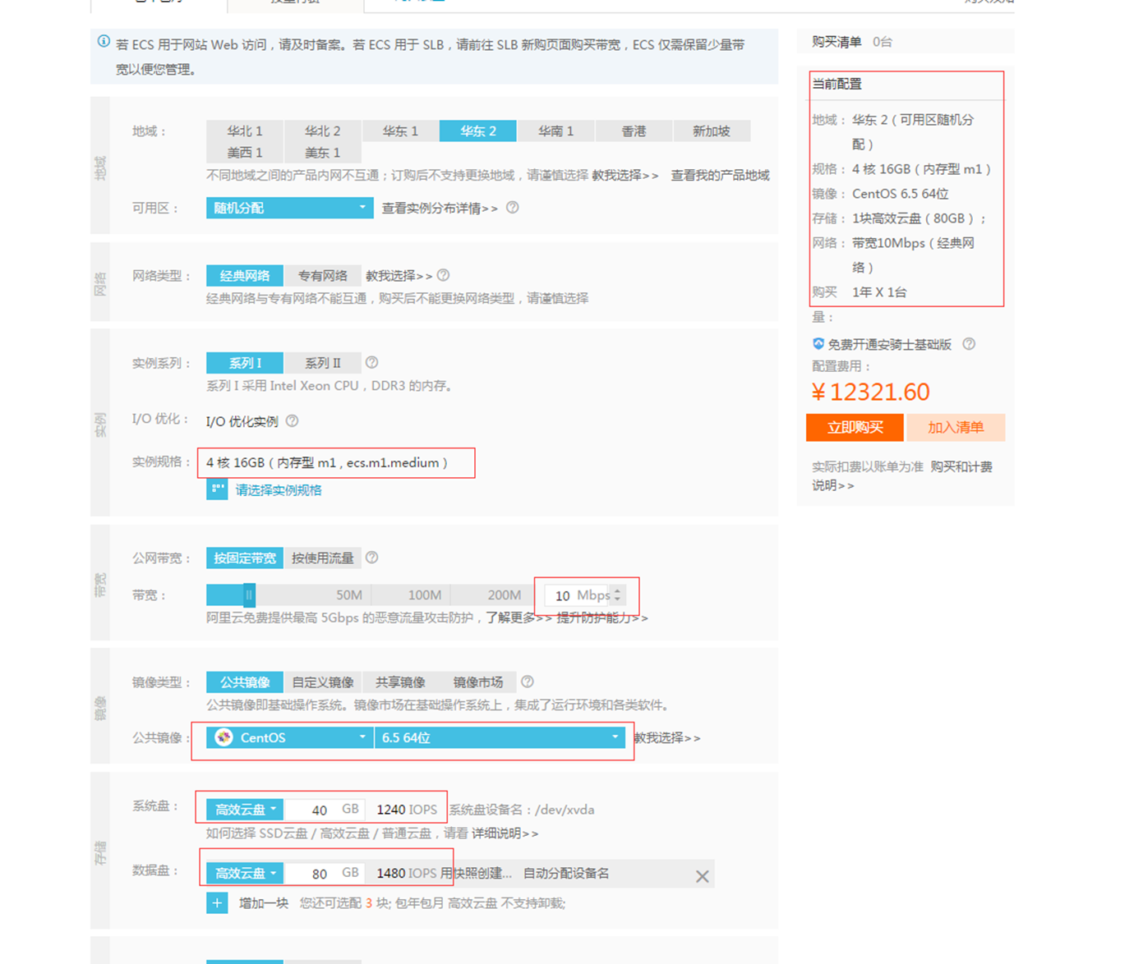

* 1. 域名
     1. 域名的申请地址：[https://wanwang.aliyun.com/](https://wanwang.aliyun.com/" \t "_blank)
     2. 操作步骤：[https://beian.aliyun.com/](https://beian.aliyun.com/" \t "_blank)

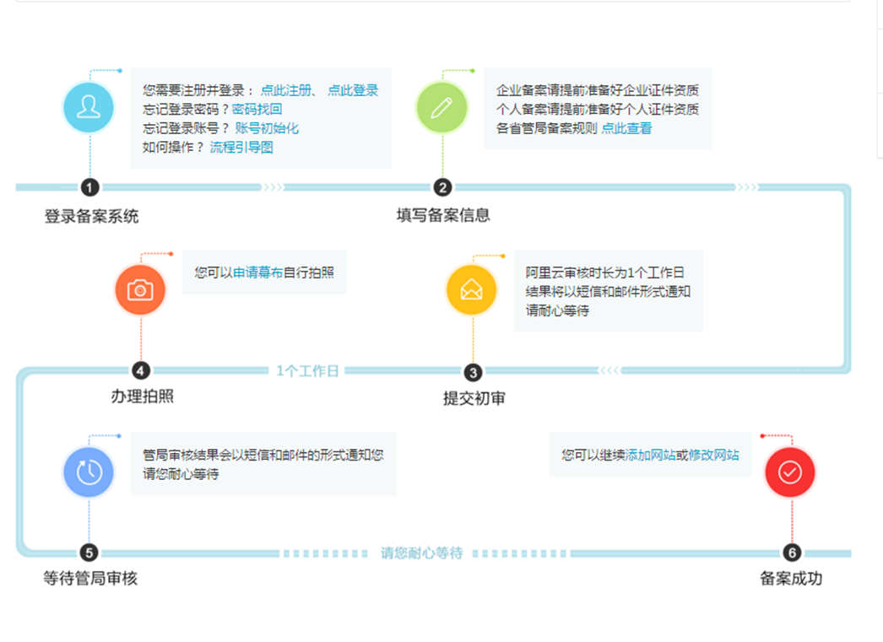

* 1. 其他